День недели | № п/п | Расписание уроков | Материал урока | Примечание
Среда 29.04.2020 г. | 1 | Алгебра | Глава 6. «Тригонометрические уравнения». §34. «Уравнение sin x = a». Прочитать, разобрать задачи из параграфа. Выучить правило. Решить задачи №590, 591, 592, 596. | Ответы выслать на номер 928-182-64-22 в WhatsApp, на адрес электронной почты tatyana_ugrovatova@mail.ru
 | 2 | Физика | §110 Электрический ток в полупроводниках.  Ответ на 1,2 и 5 вопросы параграфа. | Решение прислать на эл.почту – hoka-10@yandex.ru
 | 3 | Химия | Тема «Повторение темы «Углеводороды»  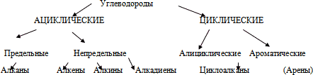  - Выпишите изомеры и гомологи среди предложенных веществ:  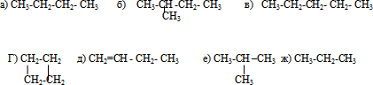  Критерии Алканы Алкены Алкины Алкадиены Циклоалканы Арены  Общая формула  Отличительный признак  Тип гибридизации атомов углерода  Характерные типы изомерии | Выполненные задания вы можете направить на номер в WhatsApp: 928-115-68-56 или эл.почту  lida.mikhaylovskaya@inbox.ru
 | 4 | Литература | А.П. Чехов. Рассказ «Студент». Чтение и пересказ. | Ответы на вопросы записать в тетрадь по литературе.  Ответы выслать на номер 9286100429 в WhatsApp или на адрес электронной почты bliznyukova1@yandex.ru
 | 5 | ОБЖ | Тема: «Обеспечение личной безопасности на дорогах»  Составить и оформить в тетради памятку: «Правила безопасного поведения пассажира во всех видах общественного транспорта». | Выполненные задания вы можете направить на номер в WhatsApp: 89281231406;  или эл.почту–dmitry.aks.1@yandex.ru
 | 6 | Немецкий язык | Классическая музыка лечит  Прочитать упр. 3а) стр.156-158  Д.З Выполнить упр.3(d) стр.158письменно, ответить на вопрос | Выполнить упр. 3 стр.156-158, прочитать и записать отрывокиз текста, записать на диктофон (аудиозапись) и прислать. Выполнить упр.3 d и прислатьфотоответ на номер в WhatsApp: 908-174-93-77 или эл.почту –fomicheva161@mail.ru
 | 7 | Физкультура | Легкая атлетика. § 26. Ст. 156-157. Как правильно тренироваться. | Выполненные задания вы можете направить на номер в WhatsApp: 928-1165140 или эл.почту –nik06081956@yandex.ru

